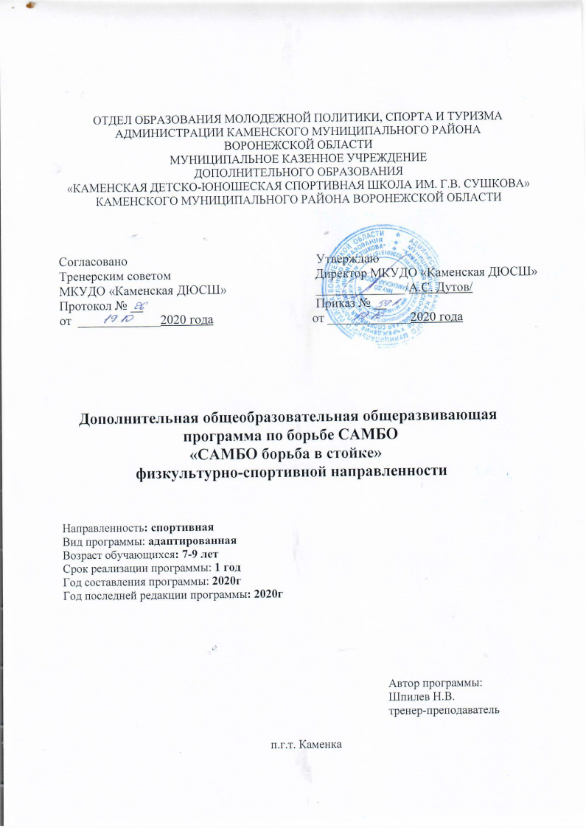

п.г.т. Каменка

Возраст обучающихся: 10-12 лет Срок реализации программы: 1 год
Автор. Капшук Сергей Иванович, тренер-преподаватель.

П.Ольховатка, 2019 г.

1.Комплекс основных характеристик
1.1. Пояснительная записка

Программа «Самбо борьба в стойке» является модифицированной до­ полнительной общеразвивающей программой физкультурно-спортивной направленности и предназначена для обучения детей в учреждении дополни­ тельного образования.
Дополнительная общеобразовательная общеразвивающая программа по самбо борьба в стойке разработана в соответствии с Федеральным Законом №273-ФЗ «Об образовании в Российской Федерации» от 21.12.2012 года, приказом Министерства просвещения РФ от 09.11.2018г. № 196 «Об утверждении порядка организации и осуществления образовательной деятельности по дополнительным общеобразовательным программам», приказом Министерства спорта РФ от 27.12.2013г. № 1125 «Особенности организации и осуществления образовательной, тренировочной и методической деятельности в области физической культуры и спорта», Санитарно-эпидемиологическими правилами и нормативами СанПиН 2.4.4.3172-14 "Санитарно- эпидемиологические требования к устройству, содержанию и организации режима работы образовательных организаций дополнительного образования детей" (утв. постановлением Главного государственного санитарного врача РФ от 4 июля 2014 г. № 41).
Актуальность программы состоит в том, что программа способствует раскрытию способностей каждого отдельно взятого учащегося посредством за­ нятий самбо. Она способствует сохранению физического и психического здо­ ровья учащегося, их успешности, адаптации в обществе; формированию устой­ чивой привычки к здоровому образу жизни.
Занятия самбо, как один из видов спортивных единоборств позволяют приобщить детей к занятиям спортом, укрепить здоровье, всесторонне гармо­ нично развить юных спортсменов, развить их физические качества, сформиро­ вать жизненноважные двигательные умения и навыки, составляющие основу техники и тактики борьбы.
В настоящее время приходится констатировать, что за время обучения в школе число здоровых учащихся сокращается. За последние годы увеличивает­ ся число хронически больных детей и количество детей «группы риска». Наиболее типичны для школьников нарушения опорно-двигательного аппара­ та: осанки и стоп, различные формы сколиоза, органов зрения, а также негар­ моническое физическое развитие.
Поэтому один из путей выхода из ситуации - разработка программ, спо­
собствующих укреплению здоровья учащихся, развитию двигательной актив­ ности, внедрению комплекса оздоровительных мероприятий на основе занятий
1

борьбой самбо. Поэтому данная программа необходима и востребована, соци­ ально значима.
Новизна программы заключается в том, что на занятиях осуществляется
физкультурно-оздоровительная и воспитательная работа, направленная на раз­ ностороннюю физическую подготовку по борьбе самбо c использованием здо­ ровьесберегающих технологий.
Педагогическая целесообразность дополнительной общеразвивающей программы «Самбо борьба в стойке» состоит в том, что в процессе учебно­ тренировочных занятий учащиеся не только разучивают новый материал, но и закрепляют пройденный ранее. Также большое внимание уделяется повыше­ нию общей физической выносливости детей. Планируемые занятия по данной программе способствуют повышению эффективности выполнения ранее изу­ ченных движений и повышению работоспособности.
Отличительной особенностью программы «Самбо борьба в стойке» является то, что она направлена не только на получение учащимися образова­ тельных знаний, умений и навыков по борьбе самбо, а обеспечивает организа­ цию содержательного досуга, удовлетворение потребности детей в различных формах познавательной деятельности и двигательной активности через физиче­ ские упражнения и спортивные игры.
Программа «Самбо борьба в стойке» может рассматриваться как одна из ступеней по формированию культуры здоровья и является неотъемлемой ча­ стью всего воспитательно-образовательного процесса.
Программа способствует повышению эффективности воспитательной де­ ятельности в системе дополнительного образования, физической культуры и спорта, развивает формы включения учащихся в физкультурно-спортивную, игровую деятельность.
Основная идея программы заключается в мотивации учащихся на веде­ ние здорового образа жизни, в формировании потребности сохранения физиче­ ского и психического здоровья, как необходимого условия социального благо­ получия и успешности человека.
Адресат программы. Данная программа адресована детям 10-12 лет, ко­ торые обладают определёнными возрастными и двигательными особенно­ стями. В этот период учащимся свойственна повышенная активность, стремле­ ние к деятельности, происходит уточнение границ и сфер интересов, увлече­ ний. В этот период подростку становится интересно многое, далеко выходящее за рамки его повседневной жизни. Некоторая «неуправляемость» детей данного возраста сочетается с особой восприимчивостью и поведенческой гибкостью, открытостью для сотрудничества и, вместе с тем, с достаточной интеллекту­ альной зрелостью, что позволяет взрослым (учителям и родителям) строить от­ ношения с ними на основе диалога, на принципах партнерского общения.
Говоря о физическом развитии детей 10-12 лет, следует отметить, что это этап базового обучения. В этом возрасте интенсивно формируются все отделы двигательного аппарата, изменяются двигательные качества мышц: гибкость, быстрота, сила, ловкость и выносливость. Их развитие происходит неравно­
2

мерно. Прежде всего, развиваются быстрота и ловкость движений. Наиболее значительные темпы увеличений показателей гибкости в движениях, соверша­ емых с участием крупных звеньев тела, наблюдаются, как правило, в 10-12 лет, затем эти показатели стабилизируются и, если не выполнять упражнения, направленно воздействующие на гибкость, начинают значительно уменьшаться уже в юношеском возрасте. Наблюдаются различия между мальчиками и де­ вочками в уровне физической подготовки, хотя они и минимальны.
Данный возраст продолжает оставаться благоприятным для развития лов­ кости, координации движений. Дети готовы к развитию более сложных прояв­ лений ловкости: ориентированию в пространстве, ритму и темпу движений, по­ вышению мышечного чувства, оценке временных параметров двигательных действий.
При тренировке младших подростков-акселератов, даже если они доста­ точно способны и «идеально» подходят к избранному виду спорта, возникают определенные проблемы. Крупные, рано развитые, они способны на занятиях выполнять большой объем физических нагрузок. Но, хотя, по росту и весу они не уступают взрослым, степень развития всех систем организма еще не «дотя­ нула» до взрослого уровня. И «легкость», с которой учащиеся справляются с большими нагрузками, может обходиться слишком дорого. Переоценка физи­ ческих возможностей младших подростков ведет к перетренировке, нарушению здоровья.
Поэтому педагогу очень важно в своей работе учитывать индивидуаль­ ные способности, наследственные задатки того или иного ребенка для правиль­ ного построения процесса обучения по программе, использовать методы и средства развития его двигательных способностей в соответствии с возрастом.
Объем программы: 144 часа в год Продолжительность программы: 1год Форма обучения - очная, групповая
Формы занятий: по программе предусматривается проведение разнооб­ разных форм занятий: теоретические, практические, комбинированные (сов­ мещение теории и практики), беседы, опросы, игры, проведение соревнований, зачёты.
Особенностями организации образовательного процесса по програм­ ме «Самбо борьба в стойке» является сочетание тренировочных занятий с выступлениями на спортивных выездных соревнованиях, на которых учащиеся имеют возможность проявить себя, презентовать достигнутый технический уровень ведения спортивных состязаний.
Программа предусматривает знакомство с историей, теорией и практиче­ скими приёмами борьбы, овладение базовыми элементами спортивной техники, приобретение специальных умений и навыков, необходимых для самообороны.
Организация образовательного процесса предполагает использование форм и методов обучения, адекватных возрастным возможностям учащихся.
Программа разработана на основе следующих принципах.
Принцип вариативности предусматривает в зависимости от этапа под­
3

готовки, индивидуальных особенностей учащихся вариативность программно­ го материала для практических занятий, характеризующихся разнообразием тренировочных средств и нагрузок, направленных на решение определенной педагогической задачи.
Принцип системности предусматривает тесную взаимосвязь содержания учебной деятельности и всех сторон учебно-тренировочного процесса: физиче­ ской, технической, тактической, теоретической подготовки; восстановительных мероприятий.
Принцип доступности и индивидуализации (учет возрастных и инди­ видуальных особенностей в освоении учебного материала, регулярность заня­ тий, чередование нагрузок и отдыха).
Принцип наглядности (создание правильного представления (наглядно­ го образа) на основе зрительного, слухового, тактильного и мышечного воспри­ ятия) и другие.
Уровень программы - стартовый.
Режим занятий и их продолжительность: занятия по программе прово­ дятся 2 раза в неделю по 2 занятия по 45 мин., что не противоречит «Санитар­ но-эпидемиологическим требованиям к устройству, содержанию и организации режима работы образовательных организаций дополнительного образования детей», утвержденных 04.07.14г. № 41.
В каникулярное время режим занятий учебных групп может переноситься на более удобное время для учащихся.

1.2. Цель и задачи программы

Цель программы: разностороннее физическое развитие, укрепление здоровья, воспитание гармоничной, социально-активной личности посред­ ством обучения борьбе самбо.
Задачи программы: Обучающие:
- научить детей основам спортивного мастерства в избранном виде спорта;
- познакомить и обучить учащихся техническим приёмам, тактическим дей­ ствиям и правилам борьбы;
- научить детей приёмам и методам контроля физической нагрузки на заняти­ ях;
- сформировать у учащихся навыки регулирования психического состояния.
Развивающие:
- развивать двигательные способности;
- развивать представления о мире спорта;
- развивать волю, выносливость, смелость, дисциплинированность;
- развивать социальную активность и ответственность учащихся.
- развивать физическое и нравственное развитие детей и подростков.
Воспитательные:
- воспитывать у учащихся нравственные и волевые качества;
4

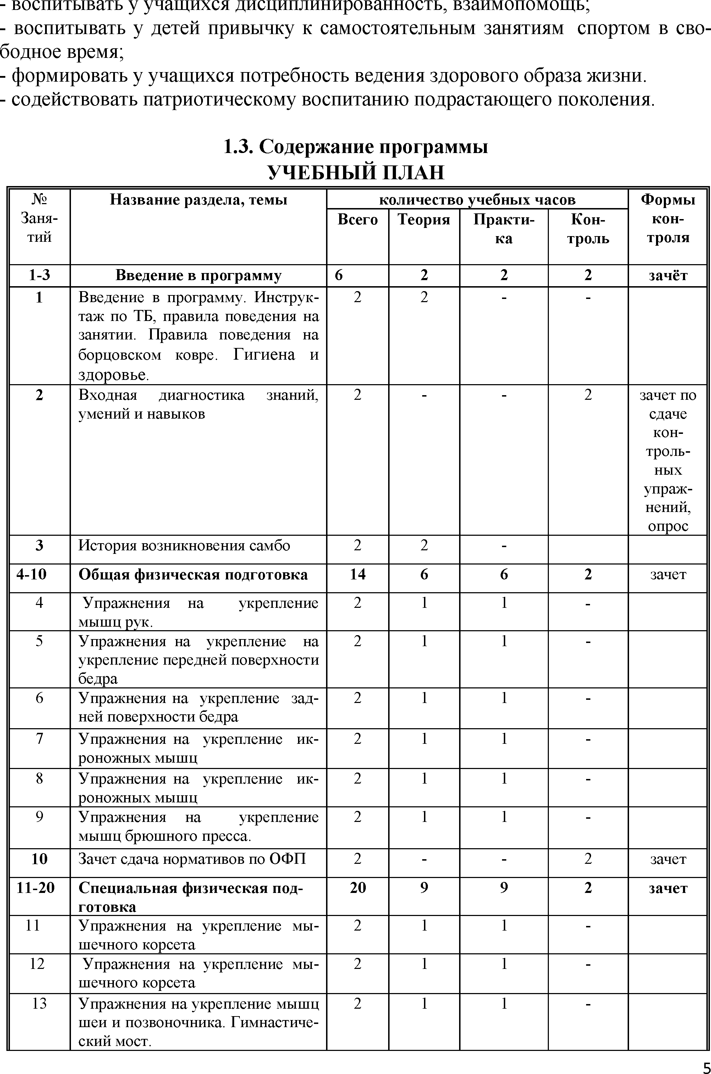
- воспитывать у учащихся дисциплинированность, взаимопомощь;
- воспитывать у детей привычку к самостоятельным занятиям спортом в сво­ бодное время;
- формировать у учащихся потребность ведения здорового образа жизни.
- содействовать патриотическому воспитанию подрастающего поколения.

1.3. Содержание программы УЧЕБНЫЙ ПЛАН
№ Н азвани е р аздела, тем ы количество учебны х часов Ф орм ы
Заня­ В сего Т еория П рак ти­ К он ­ к он ­
тий ка троль троля

1-3 В веден ие в програм м у 6 2 2 2 зачёт
1 Введение в программу. Инструк­ 2 2
таж по ТБ, правила поведения на занятии. Правила поведения на борцовском ковре. Гигиена и здоровье.
2 Входная диагностика знаний, 2 2 зачет по умений и навыков сдаче
кон­ троль- ных упраж­ нений, опрос
3 История возникновения самбо 2 2 -
4 -10 О бщ ая ф изическая подготовка 14 6 6 2 зачет
4 Упражнения на укрепление 2 1 1 -
мышц рук.
5 Упражнения на укрепление на 2 1 1
укрепление передней поверхности бедра
6 Упражнения на укрепление зад­ 2 1 1 - ней поверхности бедра
7 Упражнения на укрепление ик­ 2 1 1 - роножных мышц
8 Упражнения на укрепление ик­ 2 1 1 - роножных мышц
9 Упражнения на укрепление 2 1 1 - мышц брюшного пресса.
10 Зачет сдача нормативов по ОФП 2 - - 2 зачет
11 -20 С пециальная ф изическая под­ 20 9 9 2 зачет готовка
11 Упражнения на укрепление мы­ 2 1 1 -
шечного корсета
12 Упражнения на укрепление мы­ 2 1 1 - шечного корсета
13 Упражнения на укрепление мышц 2 1 1
шеи и позвоночника. Гимнастиче­ ский мост.
5

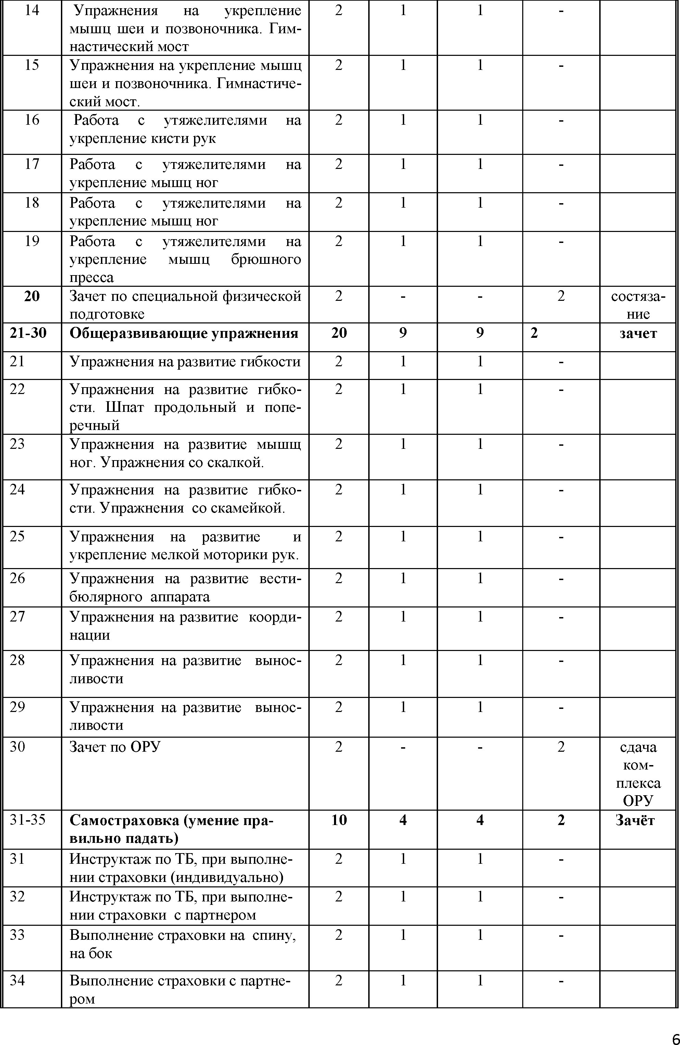
14 Упражнения на укрепление 2 1 1
мышц шеи и позвоночника. Гим­ настический мост
15 Упражнения на укрепление мышц 2 1 1
шеи и позвоночника. Гимнастиче­ ский мост.
16 Работа с утяжелителями на 2 1 1 - укрепление кисти рук
17 Работа с утяжелителями на 2 1 1 - укрепление мышц ног
18 Работа с утяжелителями на 2 1 1 - укрепление мышц ног
19 Работа с утяжелителями на 2 1 1
укрепление мышц брюшного пресса
20 Зачет по специальной физической 2 - - 2 состяза­ подготовке ние
21 -30 О бщ еразви ваю щ ие упраж нения 20 9 9 2 зачет
21 Упражнения на развитие гибкости 2 1 1 -
22 Упражнения на развитие гибко­ 2 1 1
сти. Шпат продольный и попе­ речный
23 Упражнения на развитие мышщ 2 1 1 - ног. Упражнения со скалкой.
24 Упражнения на развитие гибко­ 2 1 1
сти. Упражнения со скамейкой. '
25 Упражнения на развитие и 2 1 1 - укрепление мелкой моторики рук.
26 Упражнения на развитие вести- 2 1 1 - бюлярного аппарата
27 Упражнения на развитие коорди­ 2 1 1 - нации
28 Упражнения на развитие вынос­ 2 1 1
ливости
29 Упражнения на развитие вынос­ 2 1 1 - ливости
30 Зачет по ОРУ 2 2 сдача ком­ плекса ОРУ
31-35 С ам остраховка (ум ение пра­ 10 4 4 2 Зачёт вильно падать)
31 Инструктаж по ТБ, при выполне­ 2 1 1 - нии страховки (индивидуально)
32 Инструктаж по ТБ, при выполне­ 2 1 1 - нии страховки с партнером
33 Выполнение страховки на спину, 2 1 1 - на бок
34 Выполнение страховки с партне­ 2 1 1 - ром

6

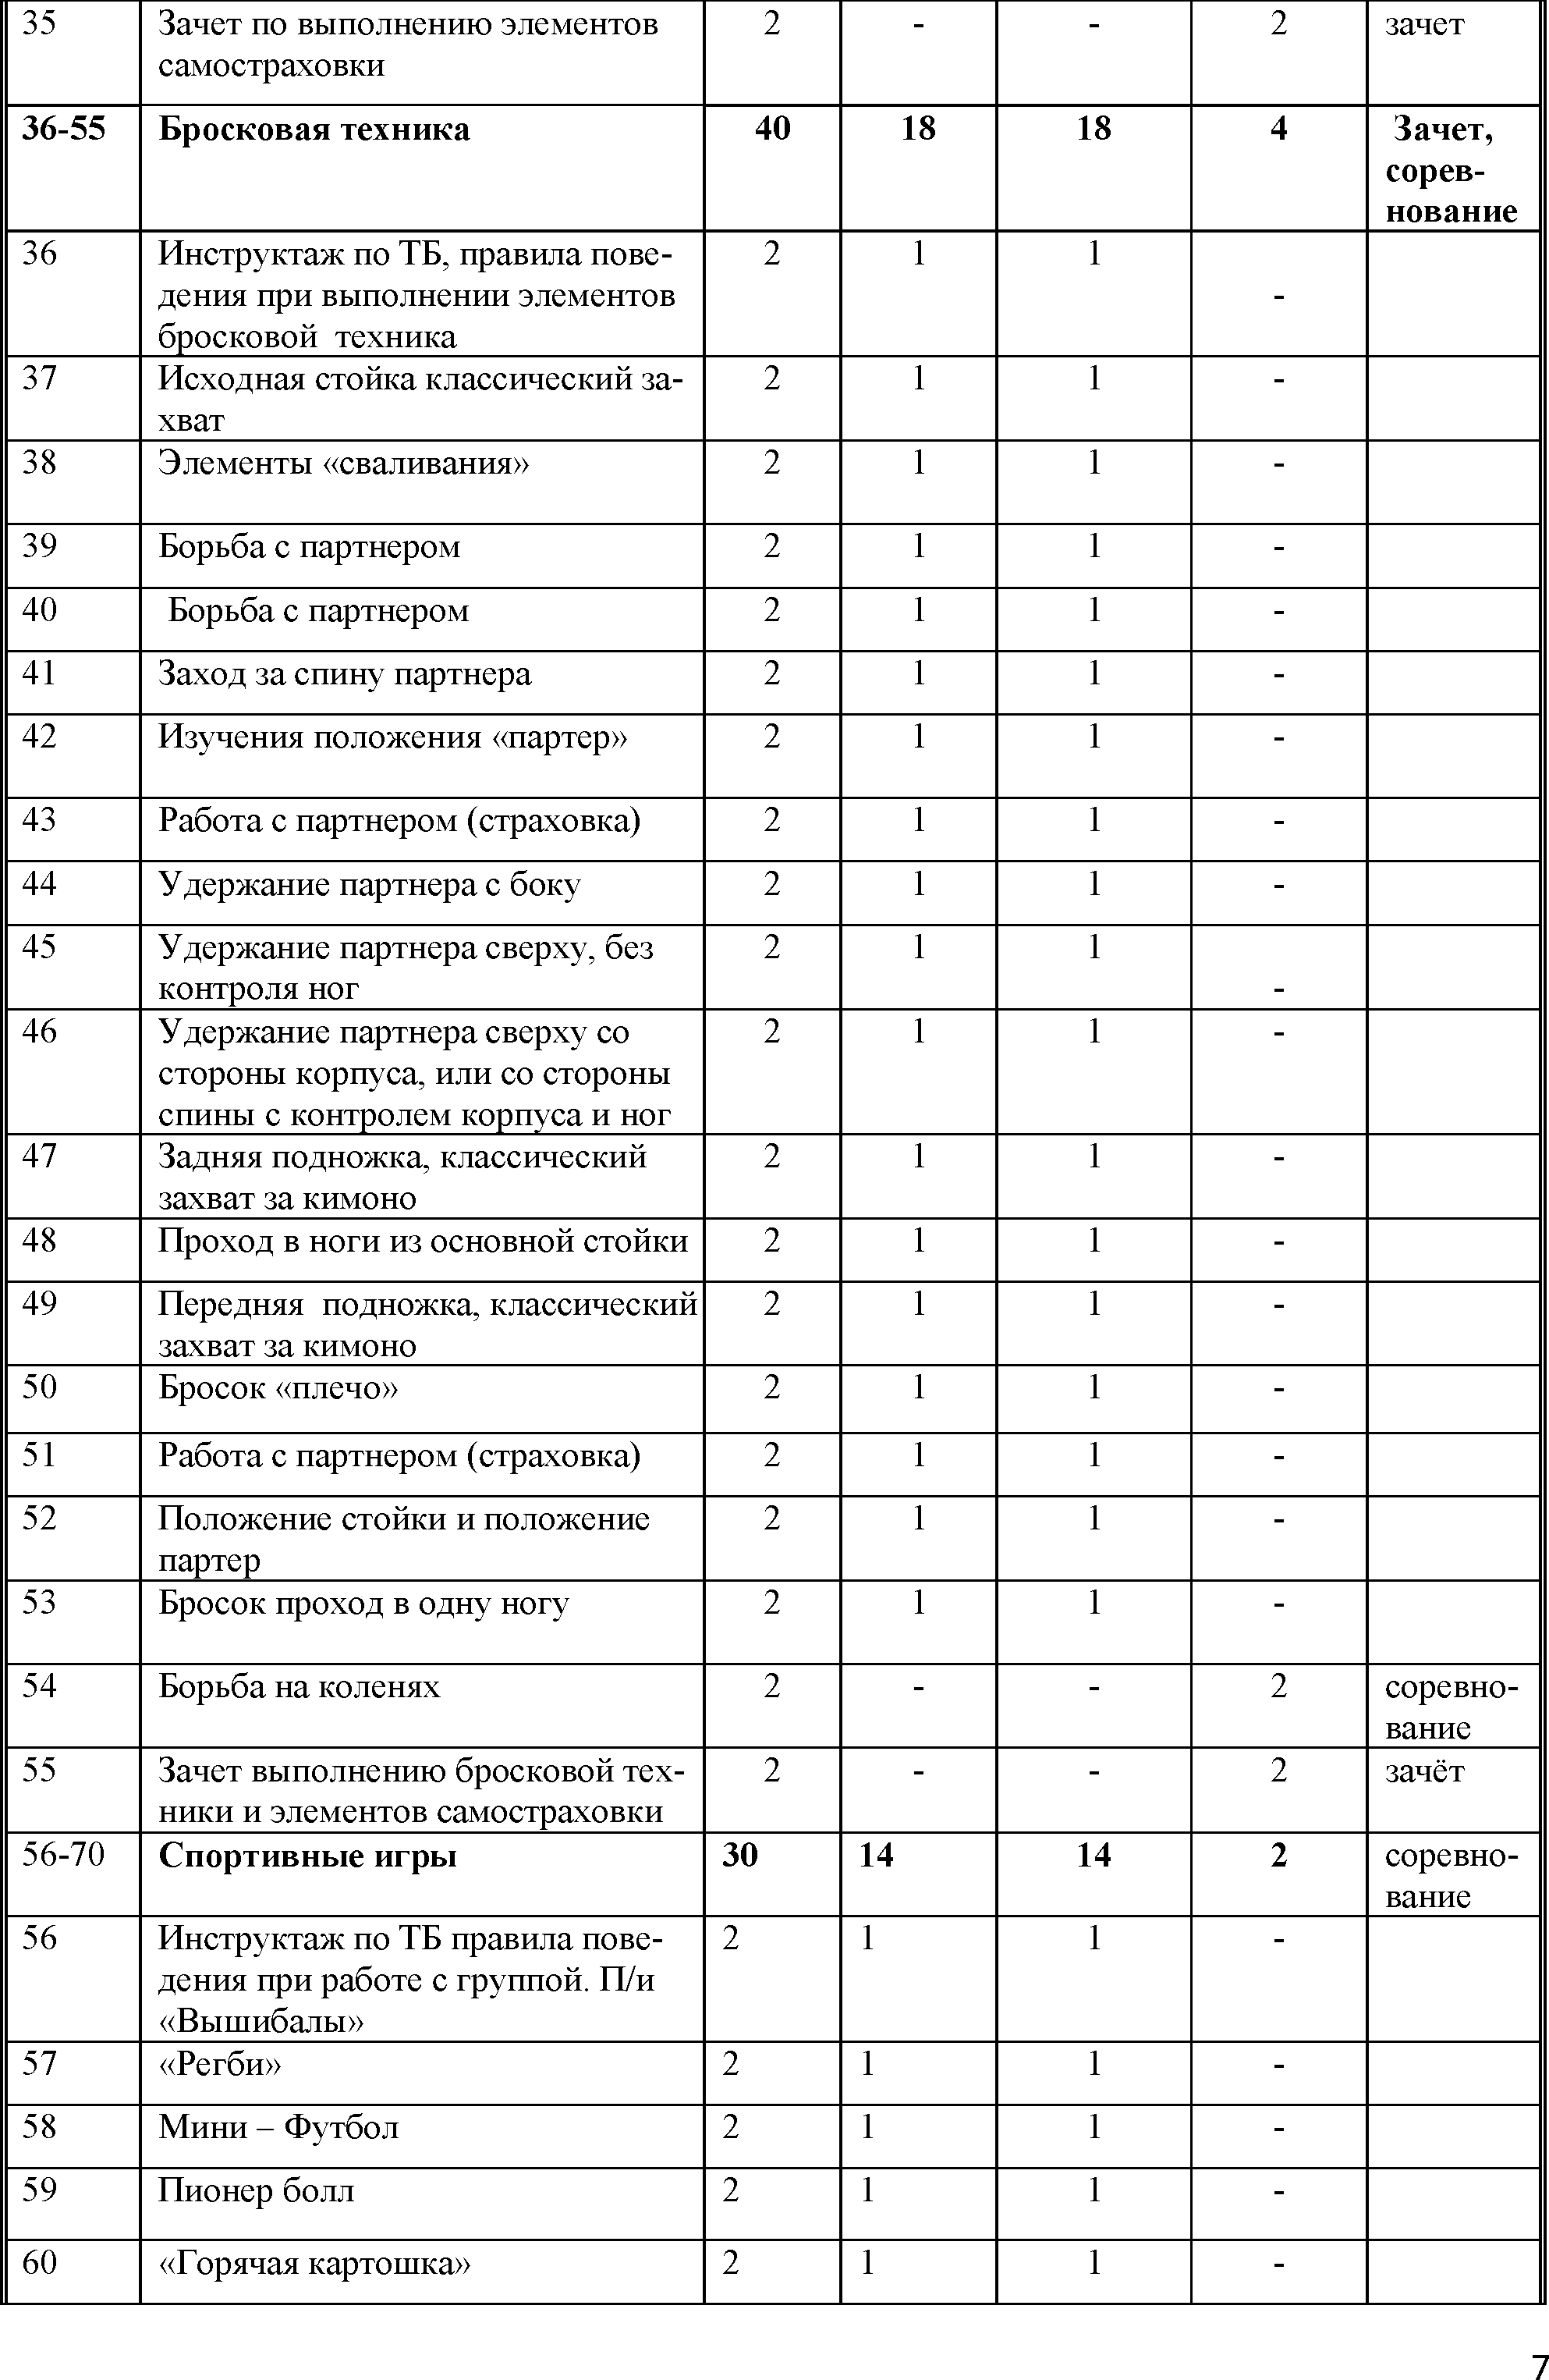
35 Зачет по выполнению элементов 2 - - 2 зачет самостраховки
36 -55 Б росковая техника 40 18 18 4 Зачет,
сорев­ нование
36 Инструктаж по ТБ, правила пове­ 2 1 1
дения при выполнении элементов -
бросковой техника
37 Исходная стойка классический за­ 2 1 1 - хват
38 Элементы «сваливания» 2 1 1 -

39 Борьба с партнером 2 1 1 -
40 Борьба с партнером 2 1 1 -
41 Заход за спину партнера 2 1 1 -
42 Изучения положения «партер» 2 1 1 -

43 Работа с партнером (страховка) 2 1 1 -
44 Удержание партнера с боку 2 1 1 -
45 Удержание партнера сверху, без 2 1 1
контроля ног
46 Удержание партнера сверху со 2 1 1
стороны корпуса, или со стороны спины с контролем корпуса и ног
47 Задняя подножка, классический 2 1 1 - захват за кимоно
48 Проход в ноги из основной стойки 2 1 1 -
49 Передняя подножка, классический 2 1 1 - захват за кимоно
50 Бросок «плечо» 2 1 1 -
51 Работа с партнером (страховка) 2 1 1 -
52 Положение стойки и положение 2 1 1 - партер
53 Бросок проход в одну ногу 2 1 1 -

54 Борьба на коленях 2 - - 2 соревно­ вание
55 Зачет выполнению бросковой тех­ 2 - - 2 зачёт ники и элементов самостраховки
56-70 С портивны е игры 30 14 14 2 соревно­
вание
56 Инструктаж по ТБ правила пове­ 2 1 1
дения при работе с группой. П/и
«Вышибалы»
57 «Регби» 2 1 1 -
58 Мини - Футбол 2 1 1 -
59 Пионер болл 2 1 1 -
60 «Горячая картошка» 2 1 1 -

7

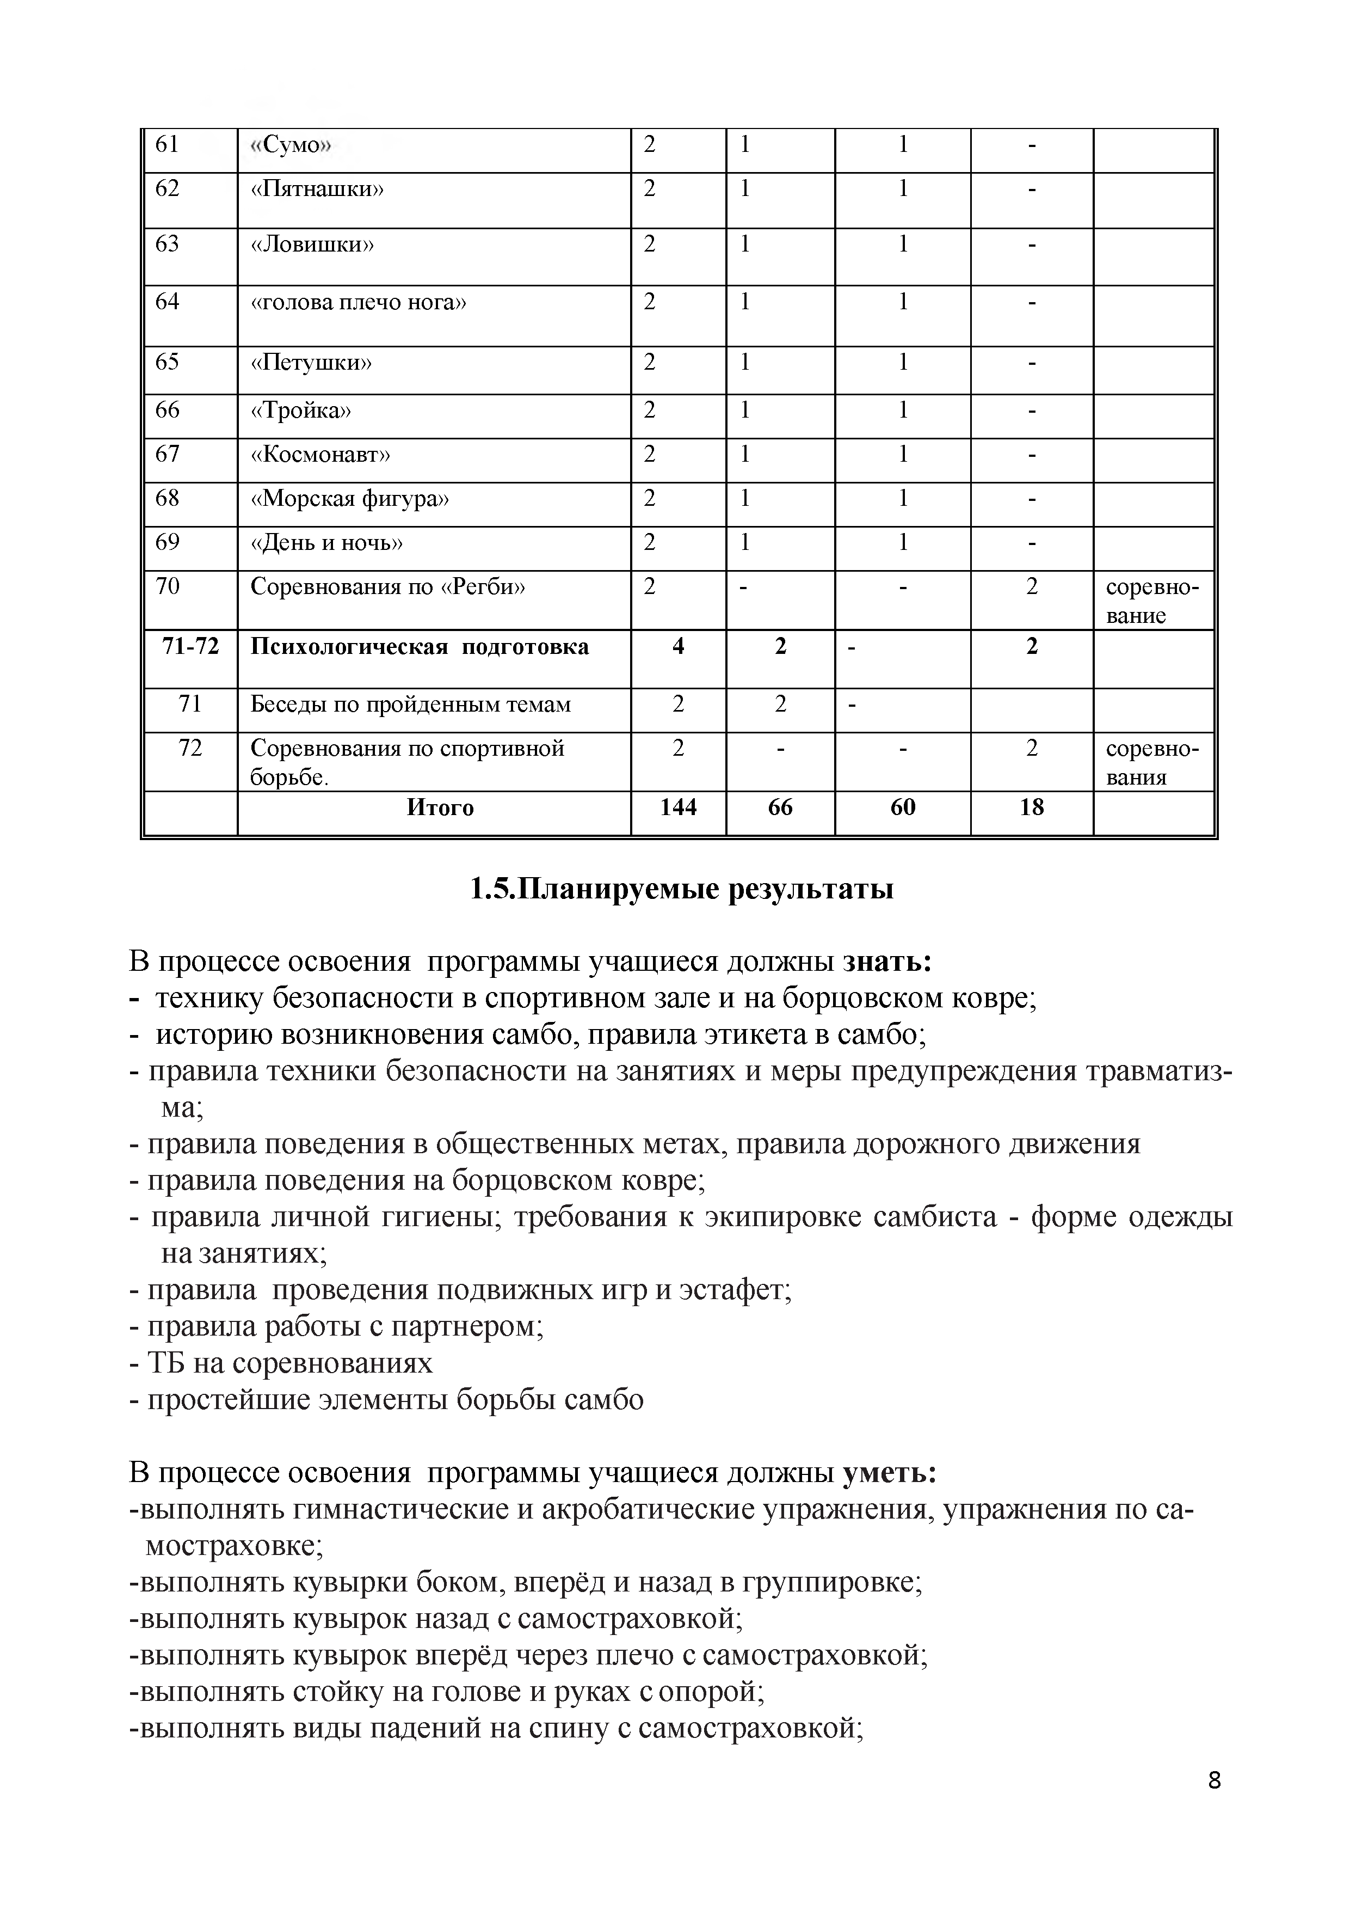
61 ОV!Ко 2 1 1 -
62 «Пятнашки» 2 1 1 -

63 «Ловишки» 2 1 1 -

64 «голова плечо нога» 2 1 1 -

65 «Петушки» 2 1 1 -
66 «Тройка» 2 1 1 -
67 «Космонавт» 2 1 1 -
68 «Морская фигура» 2 1 1 -
69 «День и ночь» 2 1 1 -
70 Соревнования по «Регби» 2 - - 2 соревно­
вание
71 -72 П си хологи ческая подготовка 4 2 - 2

71 Беседы по пройденным темам 2 2 -
72 Соревнования по спортивной 2 - - 2 соревно­ борьбе. вания
И того 144 66 60 18

1.5.Планируемые результаты

В процессе освоения программы учащиеся должны знать:
- технику безопасности в спортивном зале и на борцовском ковре;
- историю возникновения самбо, правила этикета в самбо;
- правила техники безопасности на занятиях и меры предупреждения травматиз­ ма;
- правила поведения в общественных метах, правила дорожного движения
- правила поведения на борцовском ковре;
- правила личной гигиены; требования к экипировке самбиста - форме одежды на занятиях;
- правила проведения подвижных игр и эстафет;
- правила работы с партнером;
- ТБ на соревнованиях
- простейшие элементы борьбы самбо

В процессе освоения программы учащиеся должны уметь:
-выполнять гимнастические и акробатические упражнения, упражнения по са­ мостраховке;
-выполнять кувырки боком, вперёд и назад в группировке;
-выполнять кувырок назад с самостраховкой;
-выполнять кувырок вперёд через плечо с самостраховкой;
-выполнять стойку на голове и руках с опорой;
-выполнять виды падений на спину с самостраховкой;
8

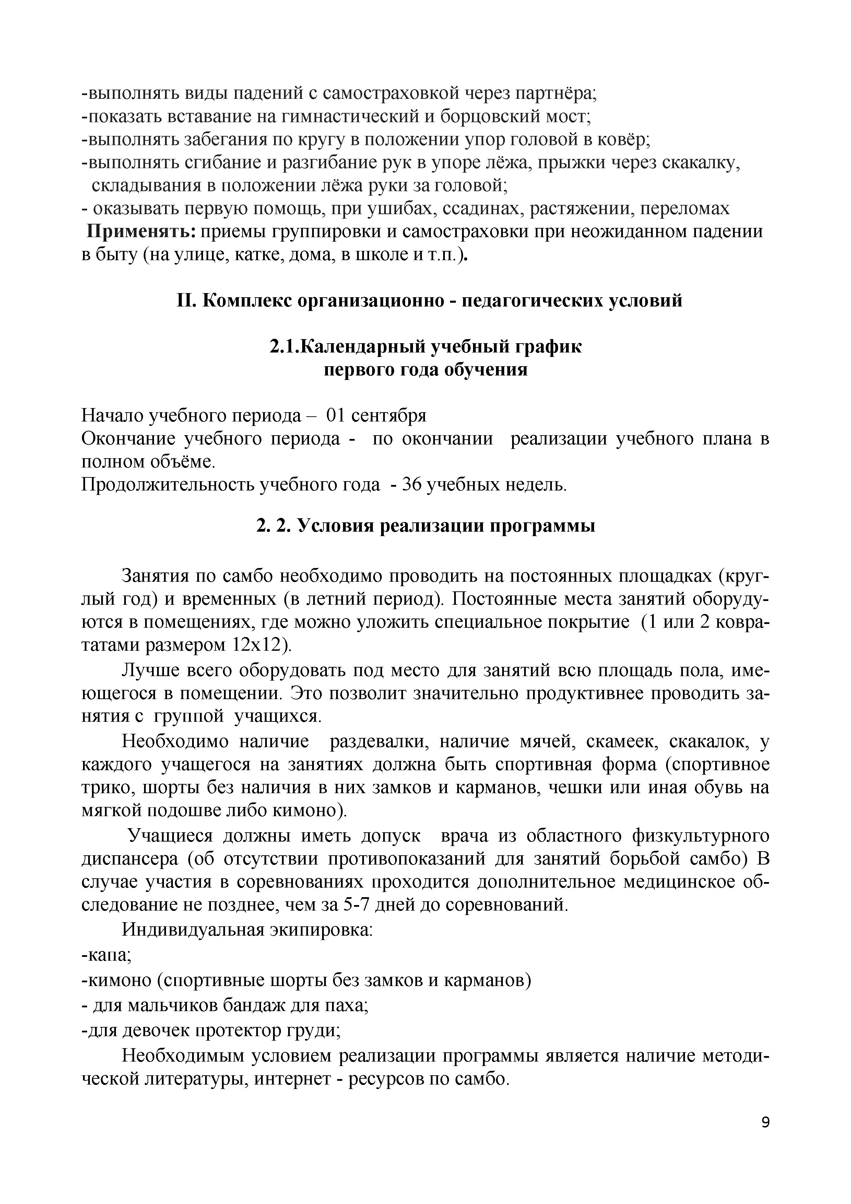
-выполнять виды падений с самостраховкой через партнёра;
-показать вставание на гимнастический и борцовский мост;
-выполнять забегания по кругу в положении упор головой в ковёр;
-выполнять сгибание и разгибание рук в упоре лёжа, прыжки через скакалку, складывания в положении лёжа руки за головой;
- оказывать первую помощь, при ушибах, ссадинах, растяжении, переломах Применять: приемы группировки и самостраховки при неожиданном падении в быту (на улице, катке, дома, в школе и т.п.).
II. Комплекс организационно - педагогических условий 2.1.Календарный учебный график
первого года обучения

Начало учебного периода - 01 сентября
Окончание учебного периода - по окончании реализации учебного плана в полном объёме.
Продолжительность учебного года - 36 учебных недель.
2. 2. Условия реализации программы

Занятия по самбо необходимо проводить на постоянных площадках (круг­ лый год) и временных (в летний период). Постоянные места занятий оборуду­ ются в помещениях, где можно уложить специальное покрытие (1 или 2 ковра- татами размером 12х12).
Лучше всего оборудовать под место для занятий всю площадь пола, име­ ющегося в помещении. Это позволит значительно продуктивнее проводить за­ нятия с группой учащихся.
Необходимо наличие раздевалки, наличие мячей, скамеек, скакалок, у каждого учащегося на занятиях должна быть спортивная форма (спортивное трико, шорты без наличия в них замков и карманов, чешки или иная обувь на мягкой подошве либо кимоно).
Учащиеся должны иметь допуск врача из областного физкультурного диспансера (об отсутствии противопоказаний для занятий борьбой самбо) В случае участия в соревнованиях проходится дополнительное медицинское об­ следование не позднее, чем за 5-7 дней до соревнований.
Индивидуальная экипировка:
-капа;
-кимоно (спортивные шорты без замков и карманов)
- для мальчиков бандаж для паха;
-для девочек протектор груди;
Необходимым условием реализации программы является наличие методи­ ческой литературы, интернет - ресурсов по самбо.

9

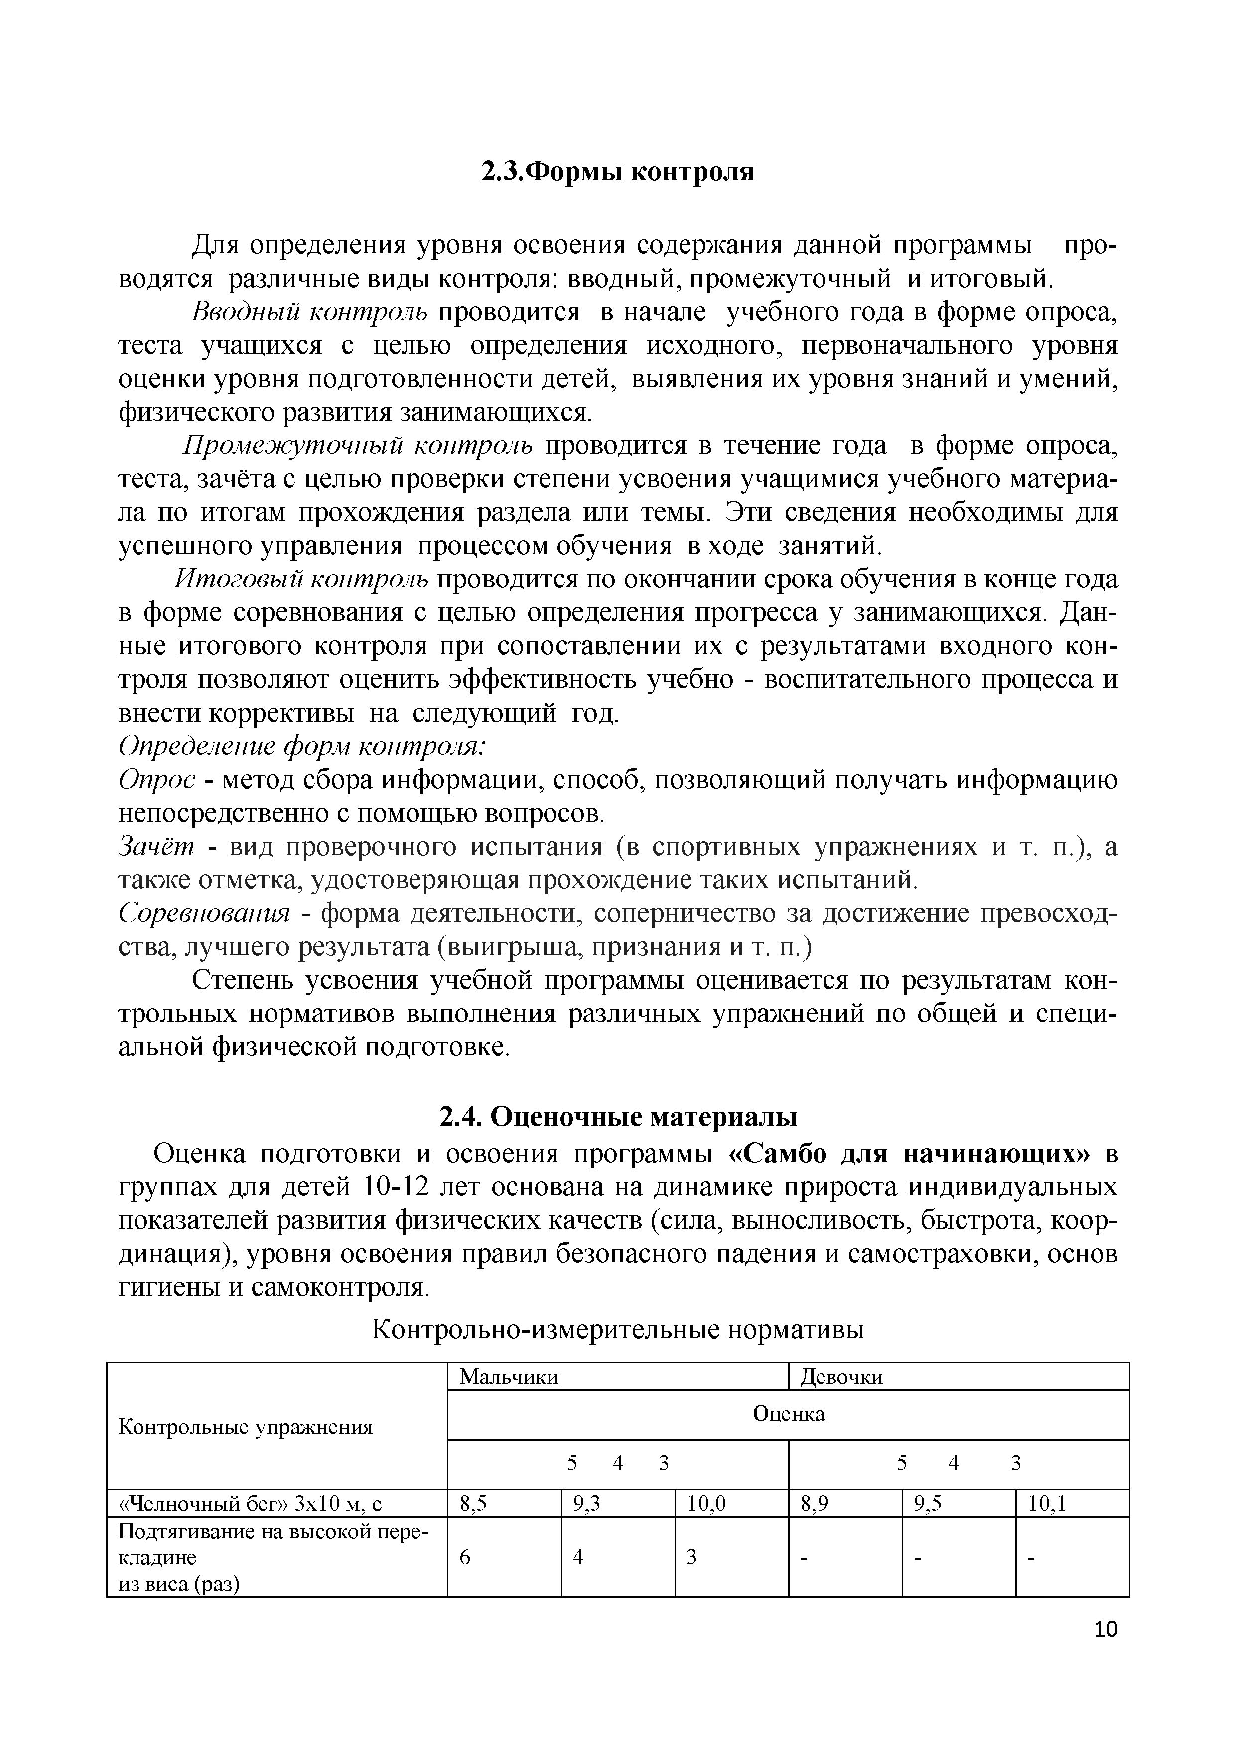
2.3.Формы контроля

Для определения уровня освоения содержания данной программы про­ водятся различные виды контроля: вводный, промежуточный и итоговый.
Вводный контроль проводится в начале учебного года в форме опроса, теста учащихся с целью определения исходного, первоначального уровня оценки уровня подготовленности детей, выявления их уровня знаний и умений, физического развития занимающихся.
Промежуточный контроль проводится в течение года в форме опроса, теста, зачёта с целью проверки степени усвоения учащимися учебного материа­ ла по итогам прохождения раздела или темы. Эти сведения необходимы для успешного управления процессом обучения в ходе занятий.
Итоговый контроль проводится по окончании срока обучения в конце года в форме соревнования с целью определения прогресса у занимающихся. Дан­ ные итогового контроля при сопоставлении их с результатами входного кон­ троля позволяют оценить эффективность учебно - воспитательного процесса и внести коррективы на следующий год.
Определение форм контроля:
Опрос - метод сбора информации, способ, позволяющий получать информацию непосредственно с помощью вопросов.
Зачёт - вид проверочного испытания (в спортивных упражнениях и т. п.), а также отметка, удостоверяющая прохождение таких испытаний.
Соревнования - форма деятельности, соперничество за достижение превосход­ ства, лучшего результата (выигрыша, признания и т. п.)
Степень усвоения учебной программы оценивается по результатам кон­ трольных нормативов выполнения различных упражнений по общей и специ­ альной физической подготовке.

2.4. Оценочные материалы
Оценка подготовки и освоения программы «Самбо для начинающих» в группах для детей 10-12 лет основана на динамике прироста индивидуальных показателей развития физических качеств (сила, выносливость, быстрота, коор­ динация), уровня освоения правил безопасного падения и самостраховки, основ гигиены и самоконтроля.
Контрольно-измерительные нормативы
Мальчики Девочки
Контрольные упражнения Оценка
5 4 3 5 4 3
«Челночный бег» 3x10 м, с 8,5 9,3 10,0 8,9 9,5 10,1 Подтягивание на высокой пере­
кладине 6 4 3 - - - из виса (раз)
10

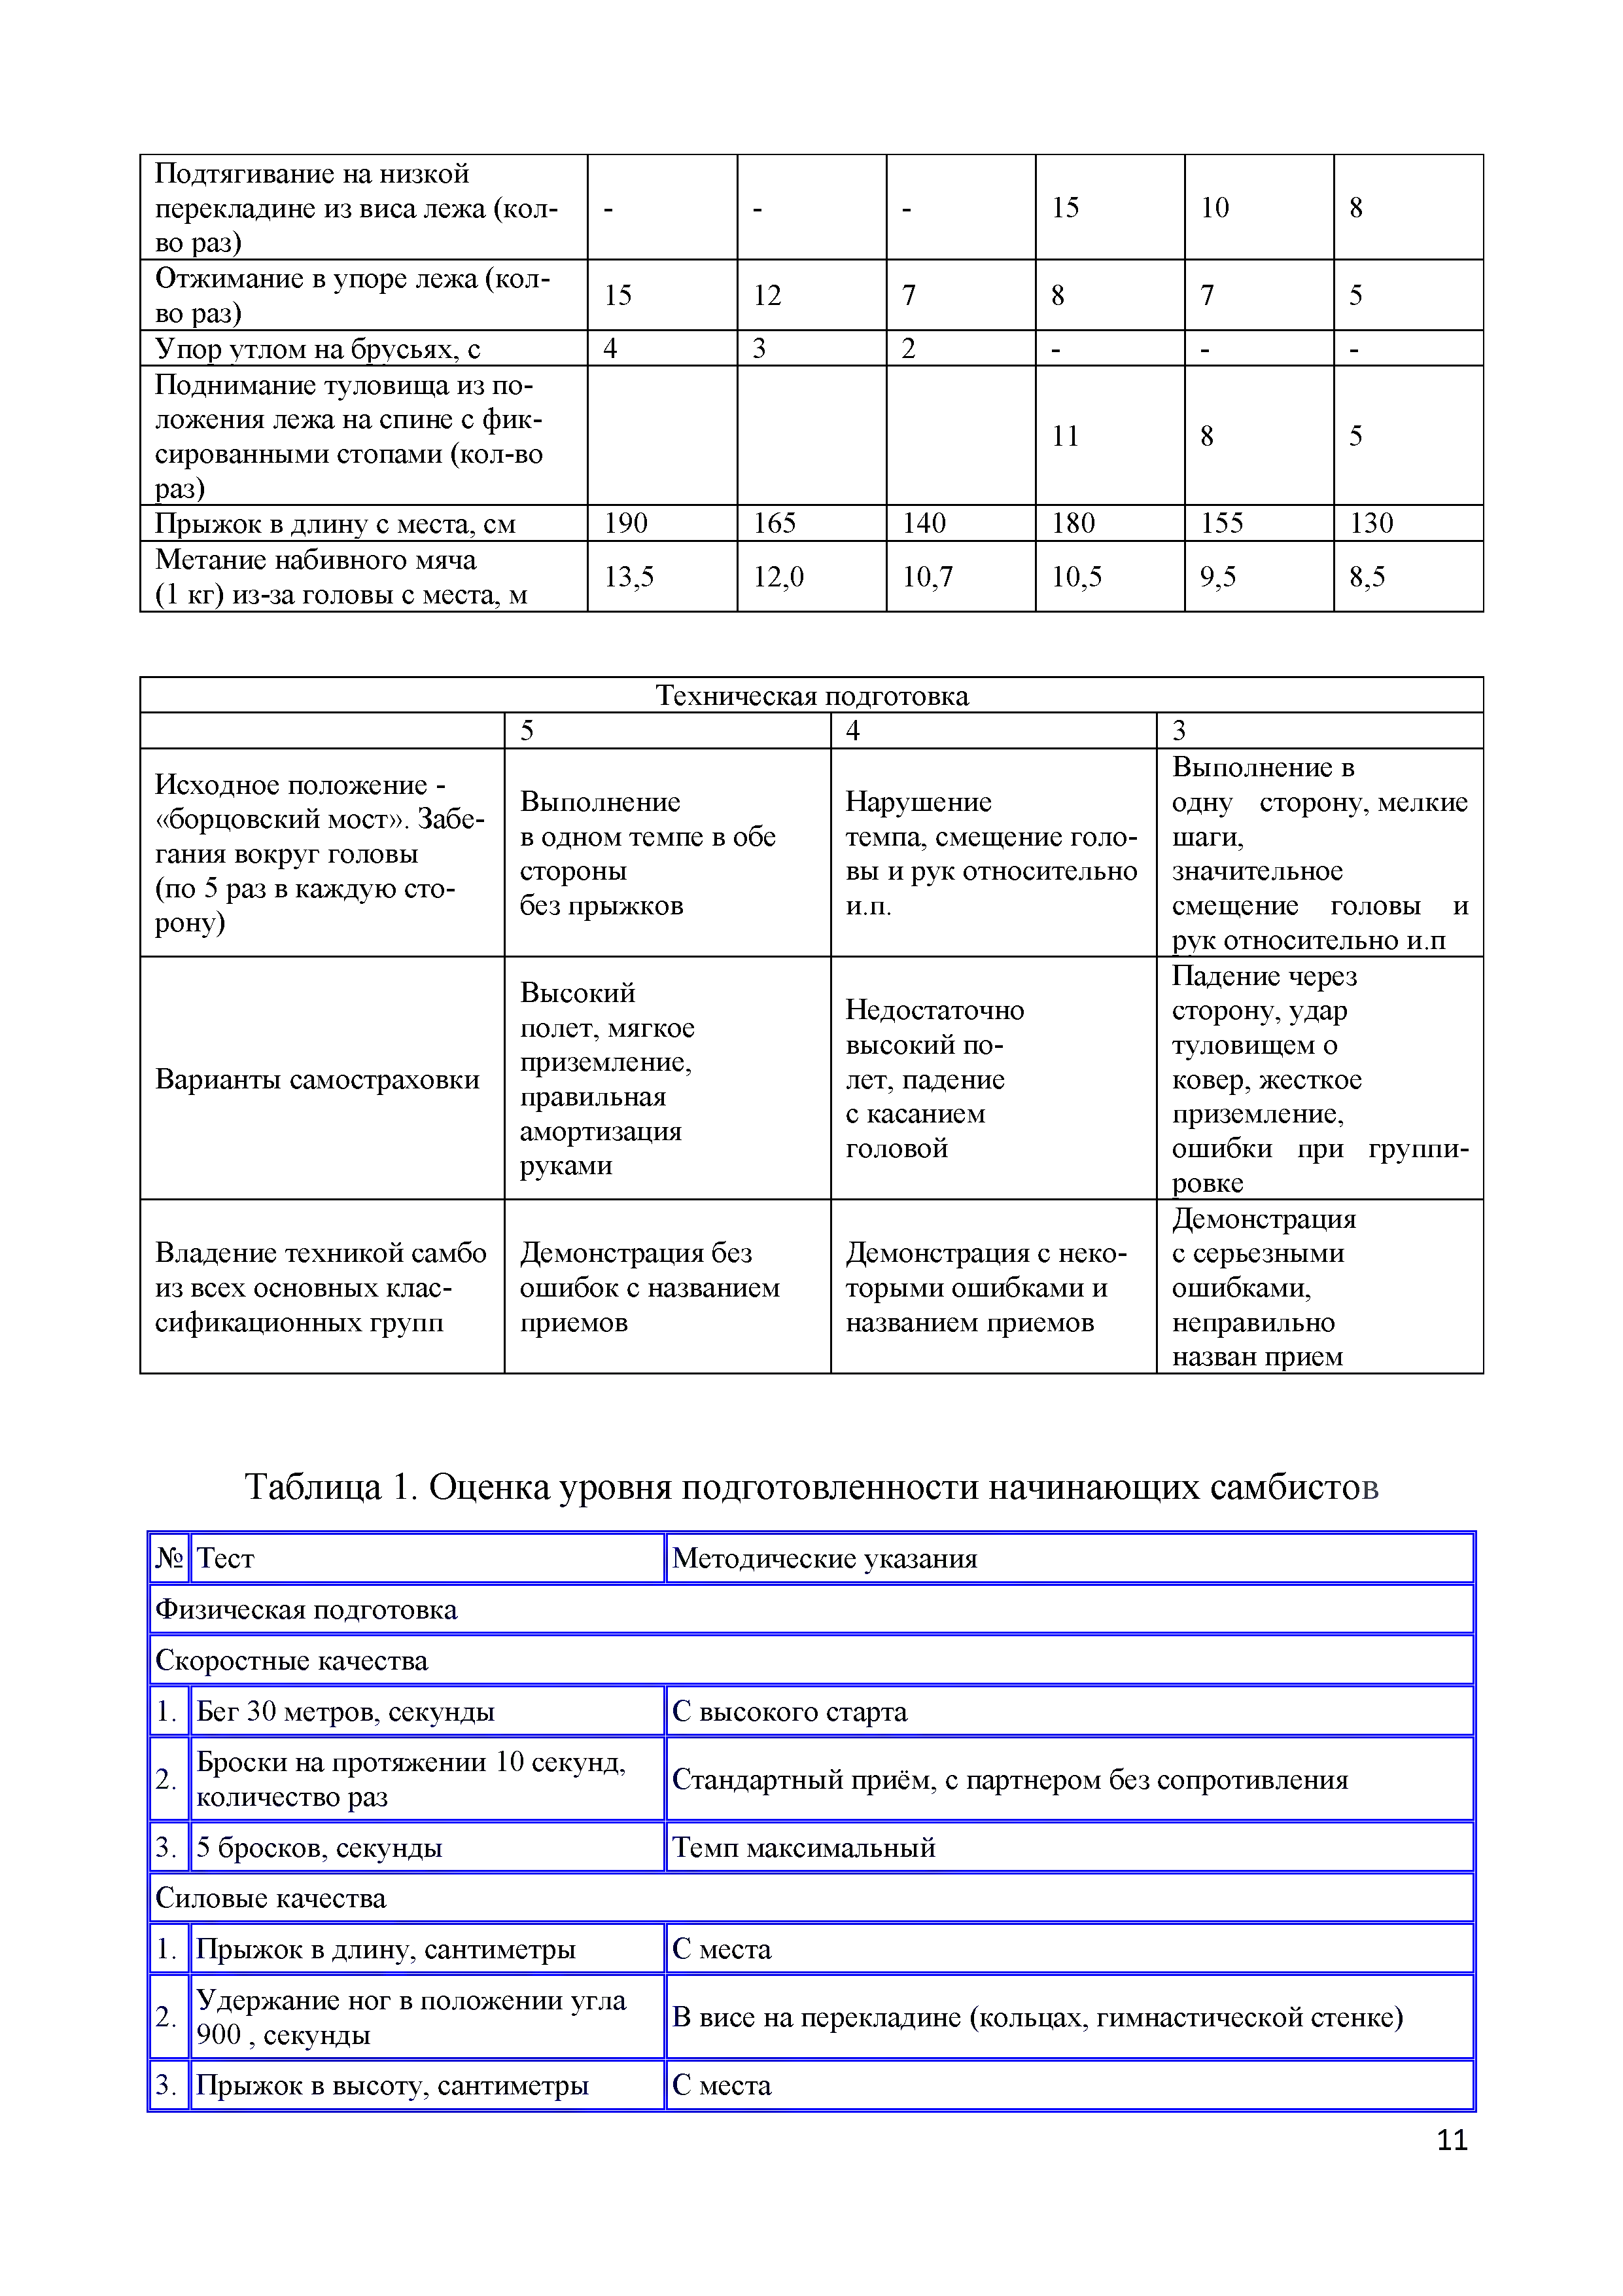
Подтягивание на низкой
перекладине из виса лежа (кол- - - - 15 10 8
во раз)
Отжимание в упоре лежа (кол-
во раз) 15 12 7 8 7 5
Упор утлом на брусьях, с 4 3 2 - - -
Поднимание туловища из по­
ложения лежа на спине с фик­ 11 8 5
сированными стопами (кол-во
раз)
Прыжок в длину с места, см 190 165 140 180 155 130
Метание набивного мяча
(1 кг) из-за головы с места, м 13,5 12,0 10,7 10,5 9,5 8,5

Техническая подготовка
5 4 3
Выполнение в Исходное положение - Выполнение Нарушение одну сторону, мелкие
«борцовский мост». Забе­
гания вокруг головы в одном темпе в обе темпа, смещение голо­ шаги,
(по 5 раз в каждую сто­ стороны вы и рук относительно значительное
рону) без прыжков и.п. смещение головы и
рук относительно и.п
Падение через
Высокий Недостаточно сторону, удар полет, мягкое высокий по­ туловищем о
Варианты самостраховки приземление, лет, падение ковер, жесткое
правильная с касанием приземление,
амортизация головой ошибки при группи­
руками ровке
Демонстрация Владение техникой самбо Демонстрация без Демонстрация с неко­ с серьезными из всех основных клас­ ошибок с названием торыми ошибками и ошибками, сификационных групп приемов названием приемов неправильно
назван прием

Таблица 1. Оценка уровня подготовленности начинающих самбистов
№ Тест Методические указания
Физическая подготовка Скоростные качества
1. Бег 30 метров, секунды С высокого старта
2. Броски на протяжении 10 секунд,
количество раз Стандартный приём, с партнером без сопротивления
3. 5 бросков, секунды Темп максимальный Силовые качества
1. Прыжок в длину, сантиметры С места
2. Удержание ног в положении угла
900, секунды В висе на перекладине (кольцах, гимнастической стенке)
3. Прыжок в высоту, сантиметры С места
11

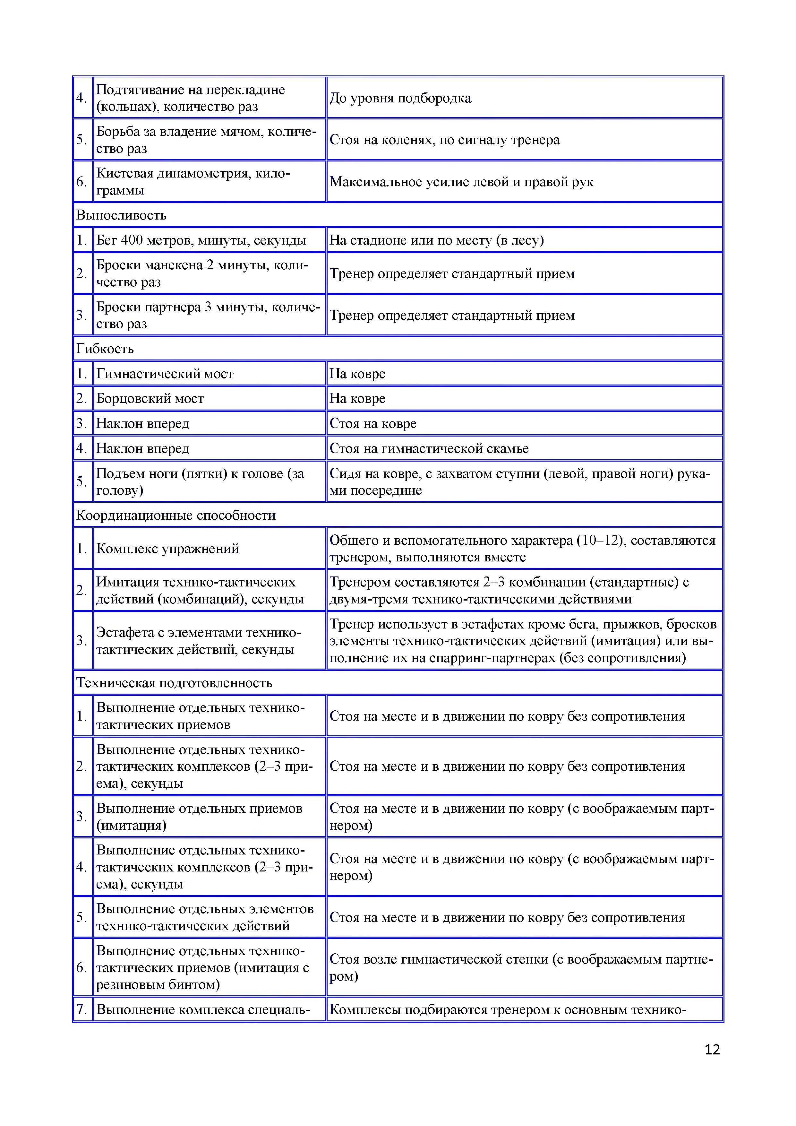
4. Подтягивание на перекладине
(кольцах), количество раз До уровня подбородка
5. Борьба за владение мячом, количе­
ство раз Стоя на коленях, по сигналу тренера
6. Кистевая динамометрия, кило­
граммы Максимальное усилие левой и правой рук
Выносливость
1. Бег 400 метров, минуты, секунды На стадионе или по месту (в лесу)
2. Броски манекена 2 минуты, коли­
чество раз Тренер определяет стандартный прием
3. Броски партнера 3 минуты, количе­
ство раз Тренер определяет стандартный прием
Гибкость
1. Гимнастический мост На ковре
2. Борцовский мост На ковре
3. Наклон вперед Стоя на ковре
4. Наклон вперед Стоя на гимнастической скамье
5. Подъем ноги (пятки) к голове (за Сидя на ковре, с захватом ступни (левой, правой ноги) рука­ голову) ми посередине
Координационные способности
1. Комплекс упражнений Общего и вспомогательного характера (10-12), составляются
тренером, выполняются вместе
2. Имитация технико-тактических Тренером составляются 2-3 комбинации (стандартные) с действий (комбинаций), секунды двумя-тремя технико-тактическими действиями
Тренер использует в эстафетах кроме бега, прыжков, бросков
3. Эстафета с элементами технико­ элементы технико-тактических действий (имитация) или вы­ тактических действий, секунды полнение их на спарринг-партнерах (без сопротивления)
Техническая подготовленность
1. Выполнение отдельных технико­
тактических приемов Стоя на месте и в движении по ковру без сопротивления
Выполнение отдельных технико­
2. тактических комплексов (2-3 при­ Стоя на месте и в движении по ковру без сопротивления ема), секунды
3. Выполнение отдельных приемов Стоя на месте и в движении по ковру (с воображаемым парт­ (имитация) нером)
Выполнение отдельных технико­
4. тактических комплексов (2-3 при­ Стоя на месте и в движении по ковру (с воображаемым парт­
ема), секунды нером)
5. Выполнение отдельных элементов
технико-тактических действий Стоя на месте и в движении по ковру без сопротивления
Выполнение отдельных технико­ Стоя возле гимнастической стенки (с воображаемым партне­
6. тактических приемов (имитация с резиновым бинтом) ром)
7. Выполнение комплекса специаль- Комплексы подбираются тренером к основным технико-

12

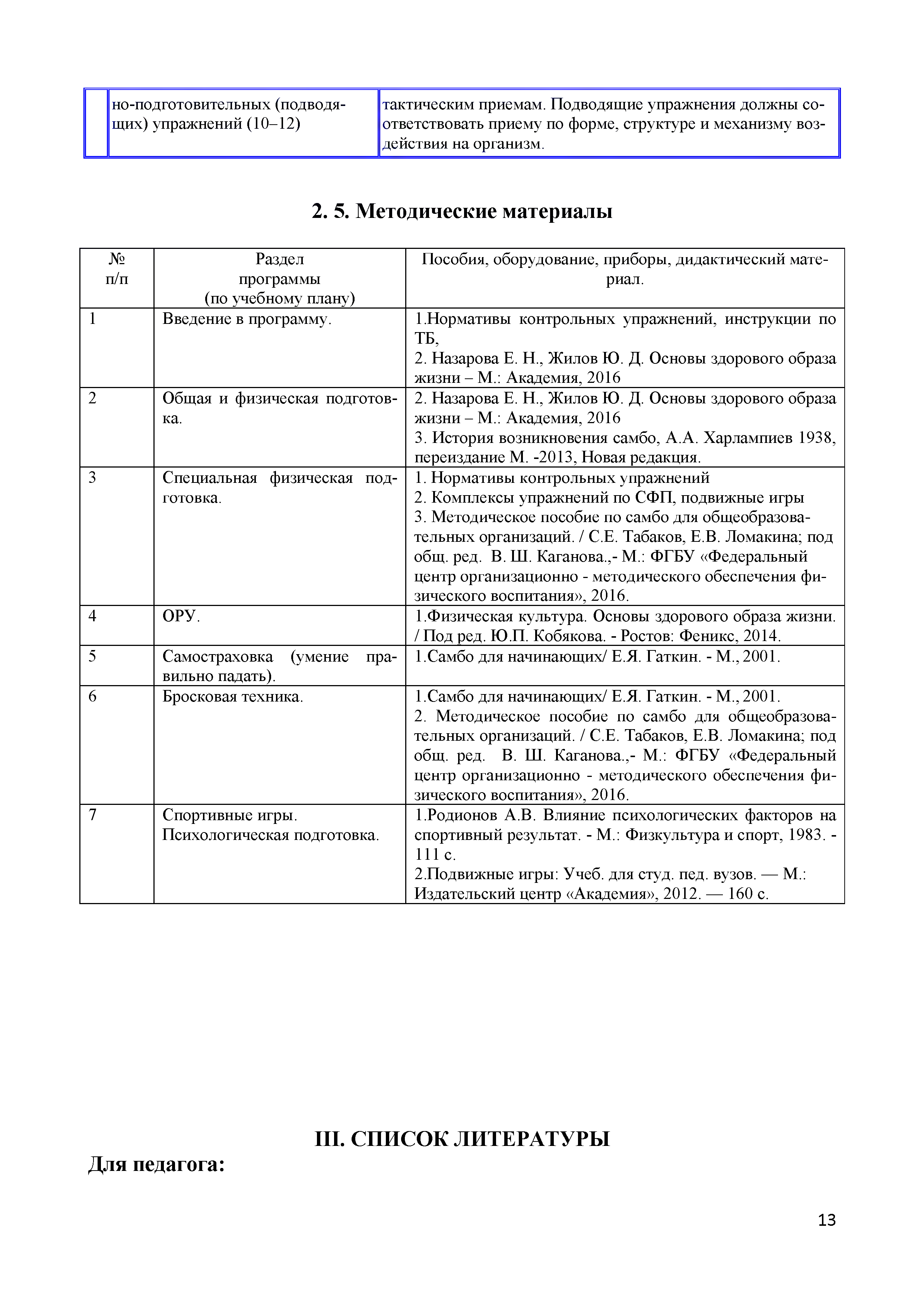
но-подготовительных (подводя- тактическим приемам. Подводящие упражнения должны со- щих) упражнений (10-12) ответствовать приему по форме, структуре и механизму воз­
действия на организм.

2. 5. Методические материалы

№ Раздел Пособия, оборудование, приборы, дидактический мате­ п/п программы риал.
(по учебному плану)
1 Введение в программу. 1. Нормативы контрольных упражнений, инструкции по
ТБ,
2. Назарова Е. Н., Жилов Ю. Д. Основы здорового образа жизни - М.: Академия, 2016
2 Общая и физическая подготов­ 2. Назарова Е. Н., Жилов Ю. Д. Основы здорового образа ка. жизни - М.: Академия, 2016
3. История возникновения самбо, А.А. Харлампиев 1938, переиздание М. -2013, Новая редакция.
3 Специальная физическая под­ 1. Нормативы контрольных упражнений
готовка. 2. Комплексы упражнений по СФП, подвижные игры
3. Методическое пособие по самбо для общеобразова­ тельных организаций. / С.Е. Табаков, Е.В. Ломакина; под общ. ред. В. Ш. Каганова.,- М.: ФГБУ «Федеральный центр организационно - методического обеспечения фи­ зического воспитания», 2016.
4 ОРУ. 1.Физическая культура. Основы здорового образа жизни.
/ Под ред. Ю.П. Кобякова. - Ростов: Феникс, 2014.
5 Самостраховка (умение пра­ 1.Самбо для начинающих/ Е.Я. Гаткин. - М., 2001. вильно падать).
6 Бросковая техника. 1. Самбо для начинающих/ Е.Я. Гаткин. - М., 2001.
2. Методическое пособие по самбо для общеобразова­ тельных организаций. / С.Е. Табаков, Е.В. Ломакина; под общ. ред. В. Ш. Каганова.,- М.: ФГБУ «Федеральный центр организационно - методического обеспечения фи­ зического воспитания», 2016.
7 Спортивные игры. 1. Родионов А.В. Влияние психологических факторов на Психологическая подготовка. спортивный результат. - М.: Физкультура и спорт, 1983. -
111 с.
2.Подвижные игры: Учеб. для студ. пед. вузов. — М.: Издательский центр «Академия», 2012. — 160 с.

III. СПИСОК ЛИТЕРАТУРЫ
Для педагога:

13

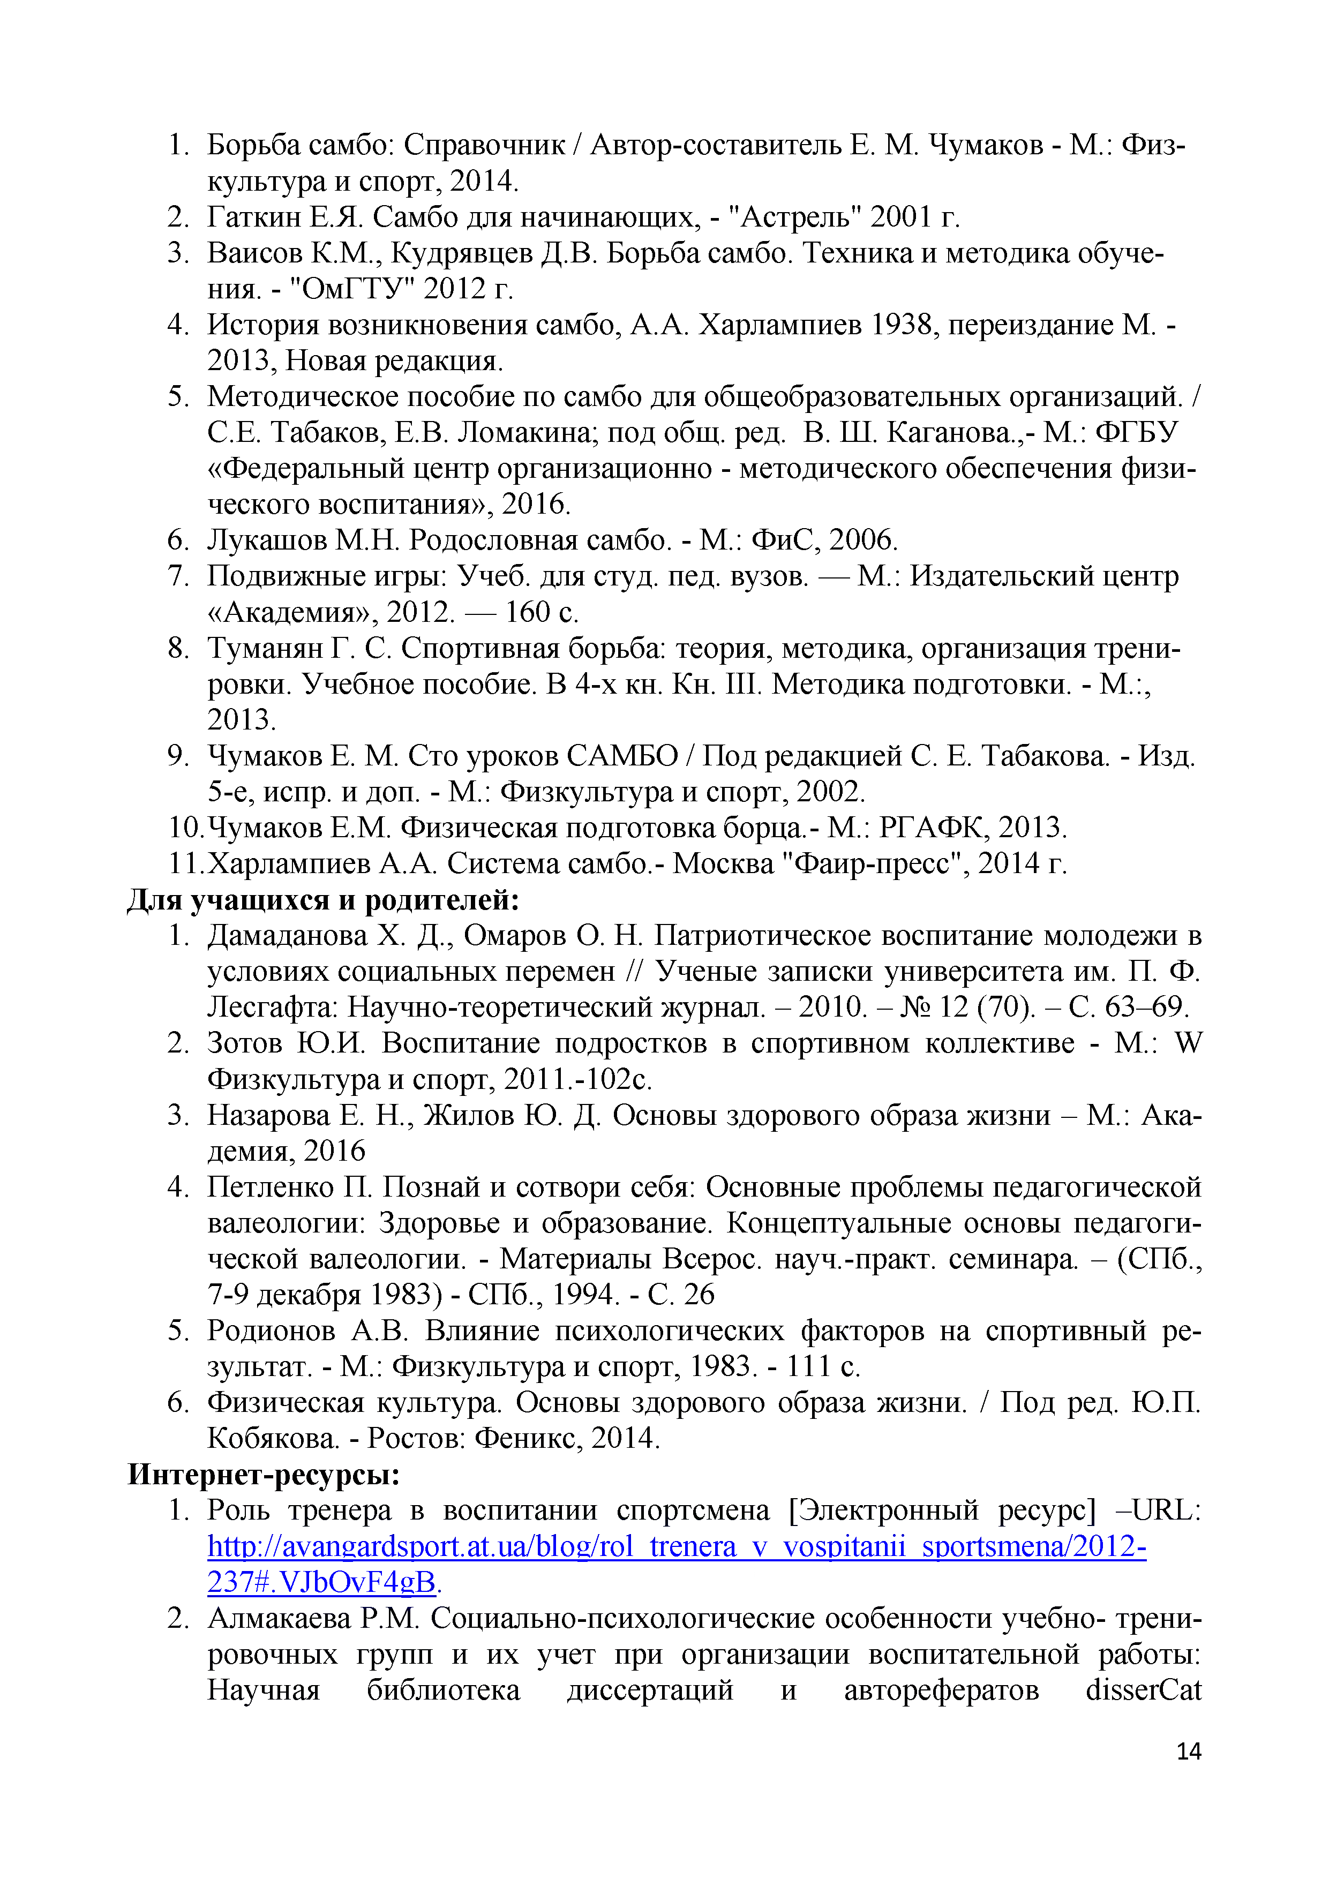
1. Борьба самбо: Справочник / Автор-составитель Е. М. Чумаков - М.: Физ­ культура и спорт, 2014.
2. Гаткин Е.Я. Самбо для начинающих, - "Астрель" 2001 г.
3. Ваисов К.М., Кудрявцев Д.В. Борьба самбо. Техника и методика обуче­ ния. - "ОмГТУ" 2012 г.
4. История возникновения самбо, А.А. Харлампиев 1938, переиздание М. - 2013, Новая редакция.
5. Методическое пособие по самбо для общеобразовательных организаций. / С.Е. Табаков, Е.В. Ломакина; под общ. ред. В. Ш. Каганова.,- М.: ФГБУ
«Федеральный центр организационно - методического обеспечения физи­ ческого воспитания», 2016.
6. Лукашов М.Н. Родословная самбо. - М.: ФиС, 2006.
7. Подвижные игры: Учеб. для студ. пед. вузов. — М.: Издательский центр
«Академия», 2012. — 160 с.
8. Туманян Г. С. Спортивная борьба: теория, методика, организация трени­ ровки. Учебное пособие. В 4-х кн. Кн. III. Методика подготовки. - М.:, 2013.
9. Чумаков Е. М. Сто уроков САМБО / Под редакцией С. Е. Табакова. - Изд. 5-е, испр. и доп. - М.: Физкультура и спорт, 2002.
10.Чумаков Е.М. Физическая подготовка борца.- М.: РГАФК, 2013. 11.Харлампиев А.А. Система самбо.- Москва "Фаир-пресс", 2014 г.
Для учащихся и родителей:
1. Дамаданова Х. Д., Омаров О. Н. Патриотическое воспитание молодежи в условиях социальных перемен // Ученые записки университета им. П. Ф. Лесгафта: Научно-теоретический журнал. - 2010. - № 12 (70). - С. 63-69.
2. Зотов Ю.И. Воспитание подростков в спортивном коллективе - М.: W Физкультура и спорт, 2011.-102с.
3. Назарова Е. Н., Жилов Ю. Д. Основы здорового образа жизни - М.: Ака­ демия, 2016
4. Петленко П. Познай и сотвори себя: Основные проблемы педагогической валеологии: Здоровье и образование. Концептуальные основы педагоги­ ческой валеологии. - Материалы Всерос. науч.-практ. семинара. - (СПб., 7-9 декабря 1983) - СПб., 1994. - С. 26
5. Родионов А.В. Влияние психологических факторов на спортивный ре­ зультат. - М.: Физкультура и спорт, 1983. - 111 с.
6. Физическая культура. Основы здорового образа жизни. / Под ред. Ю.П. Кобякова. - Ростов: Феникс, 2014.
Интернет-ресурсы:
1. Роль тренера в воспитании спортсмена [Электронный ресурс] -URL: http://avangardsport.at.ua/blog/rol trenera v vospitanii sportsmena/2012- 237#.VJbOvF4gB.
2. Алмакаева P.M. Социально-психологические особенности учебно- трени­ ровочных групп и их учет при организации воспитательной работы: Научная библиотека диссертаций и авторефератов disserCat
14

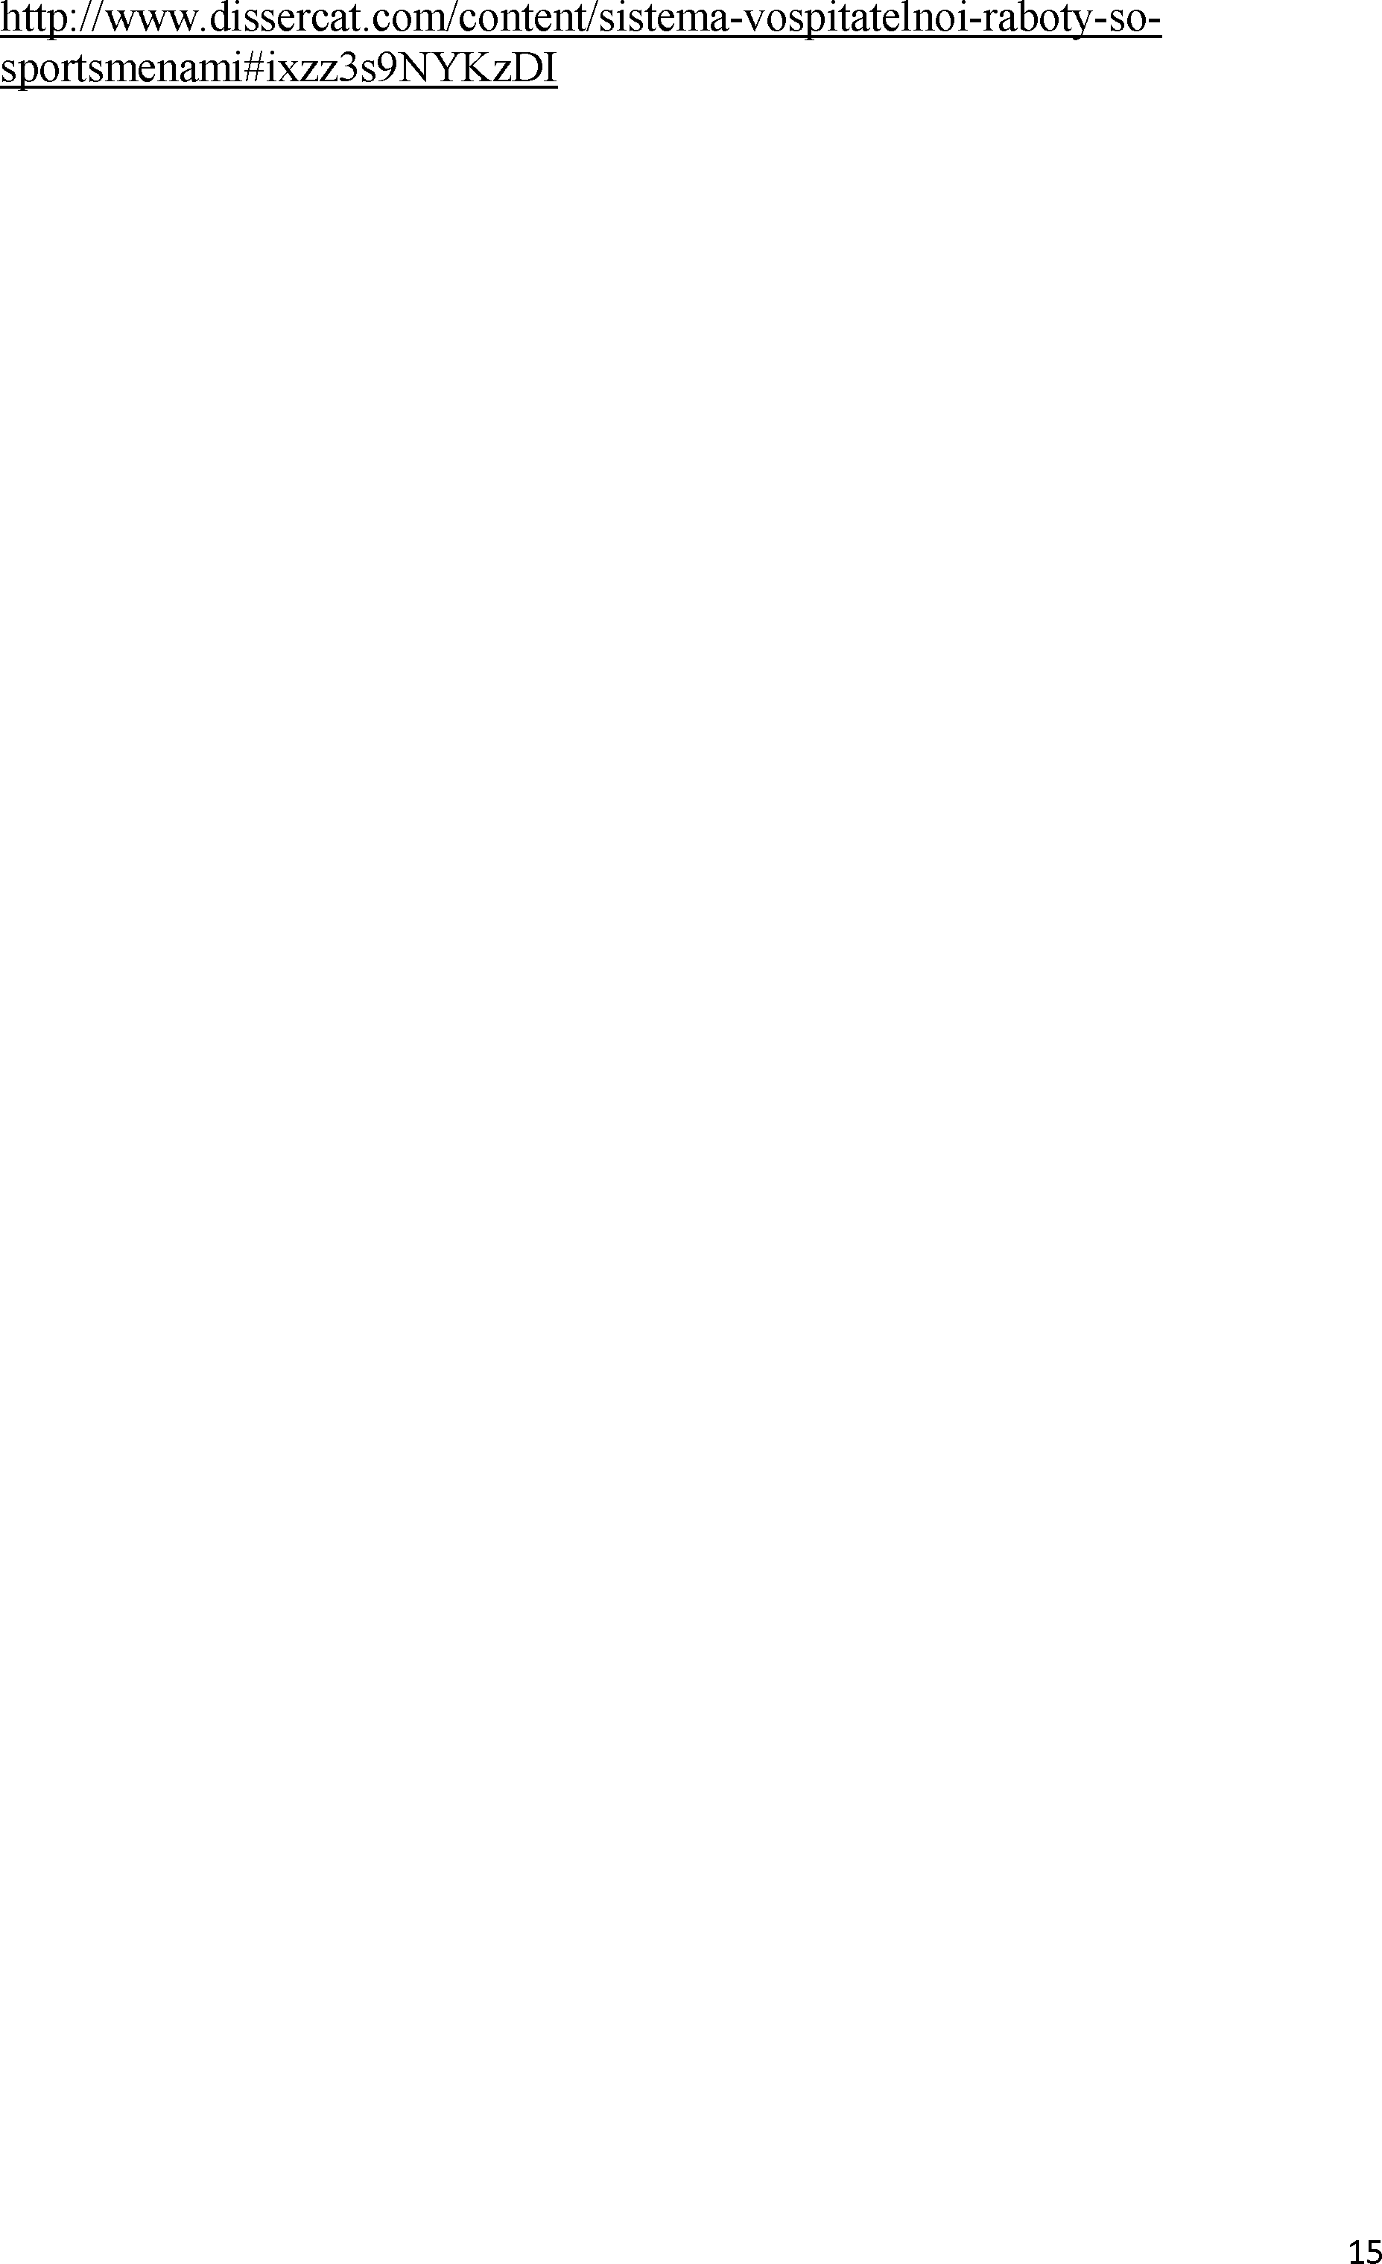
http://www.dissercat.com/content/sistema-vospitatelnoi-raboty-so- sportsmenami#ixzz3 s9NYKzDI

15

